# **I Francia y Países Bajos**

**MT-14102** - Web: <https://viaje.mt/riimY>

**12 días y 10 noches**

Desde $1720 USD | DBL + 0 IMP

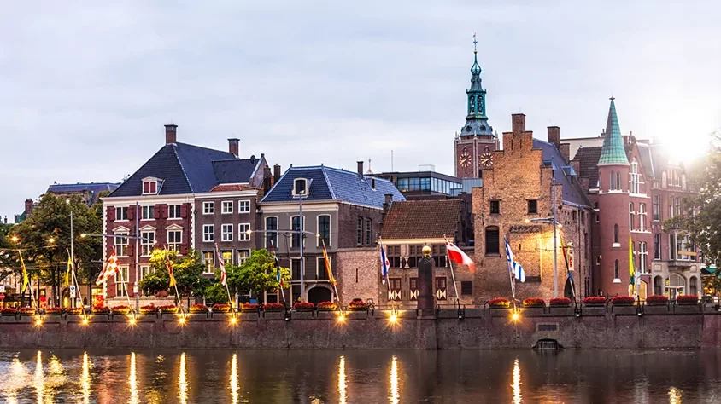

**Incluye vuelo con**

|  |
| --- |
|  |

#### **I SALIDAS**

Viernes (Consultar salidas)

#### **I PAISES**

España, Francia, Bélgica, Holanda.

#### **I CIUDADES**

Madrid, Lourdes, Tours, Valle del Loira, París, Brujas, Bruselas, Rotterdam, La Haya, Ámsterdam.

#### **I ITINERARIO**

**Día 01 – Ciudad de origen – Madrid**

Presentarse en el aeropuerto de la Ciudad de origen para tomar el vuelo trasatlántico con destino a Madrid Noche a bordo.

**Día 02 – Madrid**

Llegada al aeropuerto internacional de Madrid-Barajas. Asistencia y traslado al hotel. Resto del día libre. Alojamiento.

**Día 03 – Madrid**

Desayuno. Por la mañana, visita panorámica de la ciudad con amplio recorrido a través de sus más importantes avenidas, plazas y edificios. Resto del día libre para compras o actividades personales. Alojamiento.

**EXCURSIÓN OPCIONAL**

Ciudad de Toledo.

**Día 04 – Madrid – Lourdes**

Desayuno. Salida hacia el Norte de España vía Burgos y San Sebastián hacia la frontera francesa para continuar por la montañosa región de los Pirineos y llegar a Lourdes, importante centro de peregrinación. Tiempo libre para visitar la Basílica y la Santa Gruta donde según la tradición la Santa Vírgen se apareció a Bernardette. Alojamiento.

**EXCURSIÓN OPCIONAL**

Procesión de las Antorchas (de abril a octubre).

**Día 05 – Lourdes – Tours**

Desayuno. Salida rodeando los bosques de Las Landas y atravesando los viñedos de Burdeos y Cognac llegaremos a Tours, capital del jardín de Francia, donde tendremos tiempo libre para admirar esta interesante ciudad y conocer la iglesia de San Martin, con la tumba del santo, la catedral de San Graciano y los múltiples palacios que jalonan el centro histórico. Traslado al hotel. Alojamiento.

**Día 06 – Tours – Valle Del Loira – París**

Desayuno Salida por el fértil Valle de la Región de los castillos del Loira, Patrimonio de la Humanidad, para llegar a Amboise, famosa por su castillo y por la mansión de Clos Lucé donde vivió y murió Leonardo da Vinci. Posteriormente continuación hacia el castillo de Chambord, uno de los máximos exponentes arquitectónicos del Valle. Tiempo libre. Continuación a París. Llegada y alojamiento.

**EXCURSIÓN OPCIONAL**

París iluminado y crucero por el río Sena.

**Día 07 – París**

Desayuno. Por la mañana visita panorámica de la Ciudad Luz para conocer sus lugares más emblemáticos como la Place de la Concorde, Arco del Triunfo, Campos Elíseos, Isla de la Ciudad con la imponente Iglesia de Notre Dame, Palacio Nacional de los Inválidos donde se encuentra la tumba de Napoleón, con breve parada en los Campos de Marte, para fotografiar la Torre Eiffel. Alojamiento.

**EXCURSIÓN OPCIONAL**

Por la tarde, barrio de Montmartre o barrio Latino.

**Día 08 – París**

Desayuno. Día libre para actividades personales. Asimismo, podrá continuar descubriendo otros rincones con encanto de esta ciudad cosmopolita. Alojamiento.

**EXCURSIÓN OPCIONAL**

Palacio de Versalles, declarado Patrimonio de la Humanidad, para conocer su imponente arquitectura y sus bellos jardines.

***Nota: En caso de no poder realizar las excursiones opcionales mencionadas, se ofrecerán otras alternativas durante el curso del tour.

**Día 09 – Paris – Brujas – Bruselas**

Desayuno. Salida hacia Bélgica para llegar a la bella y romántica ciudad de Brujas. Tiempo libre para pasear por el casco antiguo y conocer el Lago del Amor, sus románticos canales, bellos edificios e iglesias. Continuación hacia Bruselas. Alojamiento.

**EXCURSIÓN OPCIONAL**

Visita de algunos monumentos más representativos como el Atomium, la Grand Place, Maneken Pis.

**Día 10 – Bruselas – Roterdam – La Haya – Ámsterdam**

Desayuno. Salida hacia Roterdam, segunda ciudad en importancia de Holanda. Breve recorrido panorámico y continuación hacia La Haya, capital administrativa, con breve parada para conocer los edificios que con tienen los distintos organismos del gobierno holandés. Continuación hasta Ámsterdam. Alojamiento.

**Día 11 – Ámsterdam**

Desayuno. Por la mañana visita panorámica de la ciudad para conocer sus rincones más pintorescos, la Plaza Dam, el Río Amstel, el tradicional Mercado de las Flores, la Estación Central, el Puerto y la Plaza de los Museos. También conoceremos la exclusiva labor en la talla de diamantes en la fábrica Coster. Tarde libre. Alojamiento.

**EXCURSIÓN OPCIONAL**

Pueblos pesqueros de Marken y Volendam, o dar un paseo en barco por sus canales contemplando la belleza de la arquitectura de sus edificios ribereños.

***Nota: El recorrido podrá ser modificado dependiendo de las Normativas Municipales.

**Día 12 – Ámsterdam – Ciudad de origen**

Desayuno. A la hora prevista traslado (no incluido) al aeropuerto para tomar el vuelo con destino a la Ciudad de origen.

#### **I TARIFAS**

|  |  |  |  |  |
| --- | --- | --- | --- | --- |
| **Categoría** | **Doble** | **Triple** | **Sencilla** | **Menor** |
| Desde 2025-08-29 Hasta 2025-10-24 | $1890 | $1890 | $2830 | $1418 |

|  |  |  |  |  |
| --- | --- | --- | --- | --- |
| **Categoría** | **Doble** | **Triple** | **Sencilla** | **Menor** |
| Desde 2025-06-27 Hasta 2025-08-22 | $1830 | $1830 | $2770 | $1373 |

|  |  |  |  |  |
| --- | --- | --- | --- | --- |
| **Categoría** | **Doble** | **Triple** | **Sencilla** | **Menor** |
| Desde 2025-10-31 Hasta 2026-03-13 | $1720 | $1720 | $2660 | $1290 |

**IMPUESTOS Y SUPLEMENTOS**

|  |  |
| --- | --- |
| **Traslado de salida DBL/TPL** | **Traslado de Salida SGL** |
| $98 USD | $196 USD |

–Precios indicados en USD, pagaderos en moneda nacional al tipo de cambio del día.– Consultar precio de la salida de interes, precio sujeto a cambio de acuerdo a la fecha de salida.– Este programa corresponde a una salida REGULAR (No es un bloqueo) por lo tanto los precios expresados en esta cotización están sujetos a CAMBIOS Y DISPONIBILIDAD hasta no recibir una confirmación de servicios.– Los suplementos son orientativos y corresponden a un desde, USTED deberá recibir una confirmación para tener los suplementos o PRECIO TOTAL que corresponda a la fecha solicitada–Itinerario sujeto a cambio, de acuerdo con su fecha de salida.– La tarifa de menor es aplicable entre los 4 y 06 años 11 meses de edad, compartiendo habitación con 2 adultos, si no se tiene este acomodo la tarifa a cobrar del menor sera la misma que la de un adulto.– Tarifa de infante consultar.

#### **I HOTELES**

|  |  |  |  |
| --- | --- | --- | --- |
| **HOTELES PREVISTOS O SIMILARES** | | | |
| **PAÍS** | **CIUDAD** | **HOTEL** | **TIPO** |
| España | Madrid | - Melia Castilla | P |
| Francia | Lourdes | - Miramont- Helgon | P |
| Tours | - Ibis Tours Sud | T |
| París | - Novotel Suites Paris Montreuil Vincennes- Mercure Paris Saint Ouen | P |
| Bélgica | Bruselas | - Thon Brussels Airport- Park Inn Brussels Airport- Des Colonies- Bedford | TPTT |
| Países Bajos | Ámsterdam | - Amedia Amsterdam Airport- Holiday Express Ams-North Riverside | P |
| Ésta es la relación de los hoteles prevista en este circuito, sujeta a cambios por razones operativas y de períodos de eventos o temporadas altas, en las que se podría alojar en localidades cercanas | | | |

**Precios vigentes hasta el 31/12/2025**

#### **I EL VIAJE INCLUYE**

● 10 noches de alojamiento en categoria indicada.

● Régimen alimenticio de acuerdo a itinerario.

● Visitas según itinerario.

● Guía profesional de habla hispana.

● Traslados los indicados.

● Transporte en autocar turístico.

● Documentos electrónicos código QR (empresa socialmente responsable con el medio ambiente).

#### **I EL VIAJE NO INCLUYE**

● Boleto de avión.

● Traslado de salida.

● Gastos de índole personal.

● Ningún servicio no especificado.

● Propina para guías acompañantes, choferes, tasas hoteleras, tasas municipales.

● Excursiones opcionales (Sujetas a mínimo de participantes).

● Excursiones sugeridas.

● Pueden aplicar impuestos locales hoteleros a pagar directo en destino.

#### **I NOTAS**

**NOTAS DE HOTELES**

– Habitaciones Triples (adicional a la cama doble o 2 camas twin se otorgará una supletoria).– La disponibilidad de habitaciones Triples es limitada.

**POLÍTICAS DE CONTRATACIÓN Y CANCELACIÓN**

<https://cdn.mtmedia25.com/contratos/05-europa-salidas-regulares.pdf>

**Precios indicados en USD, pagaderos en Moneda Nacional al tipo de cambio del día.**

**Los precios indicados en este sitio web, son de carácter informativo y deben ser confirmados para realizar su reservación ya que están sujetos a modificaciones sin previo aviso.**